возбуждение квазиплоских кильватерных волн последовательностью слаборелятивистских лазерных импульсов.
Калинникова Е.И., Левченко В.Д.
ИПМ им. М.В. Келдыша, РАН, Москва, Россия, e-mail: lev@keldysh.ru
*МИФИ Москва
Для ускорения заряженных частиц можно использовать кильватерные волны, возникающие при проникновении лазерного импульса в подкритическую плазму [1]. Для получения моноэнергетического пучка ускоренных частиц с малой угловой расходимостью необходимо возбуждать кильватерные волны релятивистской амплитуды, сохраняющие квазиоднородную, плоскую структуру на максимально возможной длине. С другой стороны, мощность лазерных импульсов и длина ускорения должны лежать ниже порога самофокусировки. Исходя из этих ограничений, в нашей работе кильватерное поле возбуждается длинной последовательностью коротких (по сравнению с длинной волны плазмы) слаборелятистских импульсов. Параметры последовательности импульсов подбираются таким образом, чтобы кильватерное поле возбуждалось в режиме резонанса, т.е. каждый следующий импульс максимально усиливает поле, возбужденное предыдущими.
Для моделирования процессов взаимодействия лазерного излучения с плазмой используется компьютерный код SUR-CA в режиме 2D3V, основанный на локально-рекурсивном нелокально-асинхронном алгоритме [2] метода PIC.
Расчеты показали, что кильватерное поле, возбужденное такой последовательностью сначала нарастает, а потом достигает насыщения при опрокидывании кильватерной волны, которое происходит при напряженностях полей, существенно меньших, чем известные аналитические для одномерной задачи [3]. Данное несоответствие вызвано влиянием поперечного движения электронов плазмы. Пространственное ограничение лазерного импульса вызывает градиент интенсивности электрического поля не только в продольном направлении (что и вызывает кильватерное поле), но и в поперечном. Происходит перераспределения плотности плазмы, что вызывает градиент фазовой скорости по радиусу и, следовательно, искривление фронта волны и понижение границы опрокидывания на порядок. Основной сложностью в преодолении поперечного движения является то, что при выполнении условий резонансного возбуждения кильватерных волн последовательностью импульсов поперечные колебания также усиливаются в режиме резонанса.
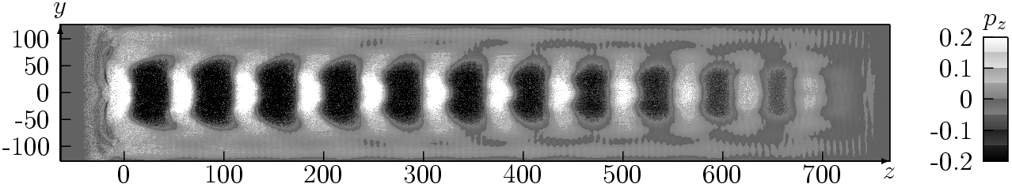
Предлагается использовать импульс седловидной формы. Структура его такова, что на оси импульса кильватерные волны возбуждаются в режиме резонанса, а на переферии волны компенсируются. С помощью последовательности данных импульсов получены кильватерные волны квазиплоской структуры, с напряженностью поля, превышающей порог опрокидывания в случае обыкновенных импульсов (см. рис.).
Литература.
- T.Tajima and J.M.Dawson. //Physycal Review Letters, V.43, N.4 (1979)
- В.Д. Левченко.// Информационные технологии и вычислительные системы. 2005 г. №1
- А.И. Ахиезер, Р.В. Половин ЖЭТФ 1956

